Міністерство освіти і науки України
Національний університет «Львівська політехніка»
Кафедра систем штучного інтелекту


Звіт
про виконання розрахунково-графічних робіт блоку № 7
з дисципліни: «Основи програмування»
до:
ВНС Розрахунково-графічних робіт № 1-4
Практичних Робіт до блоку № 7

Виконала:
Студент групи ШІ-12
Іванів Христина

Мета роботи: одержати практичні навички в розробці і дослідженні алгоритмів розв’язання задач.
Завдання 1
Розробити лінійний алгоритм для розв’язання задачі:
Варіант 6. $P = \sqrt{x^{2}+ b}- b^{2}- \sin^{3}(x+a)/xy$,
$де b=15,5; x – 2,9;$ $y = \cos^{2}x^{3}- \frac{x}{\sqrt{a^{2}+b^{2}}}$; $a=1,5.$
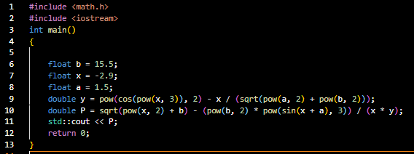
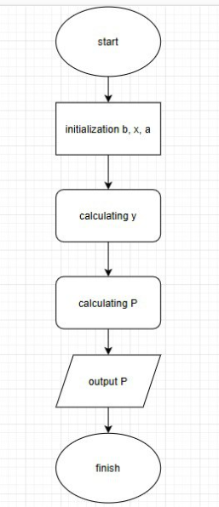

Завдання 2. Розробити алгоритм, що розгалужується для розв’язання задачі номер якої відповідає порядковому номеру студента в журналі викладача
Варіант 25. Обчислити функцію у вигляді формули y = $\sum_{i=1}^{10}{\frac{x^{i}}{i}}$для кожного i.
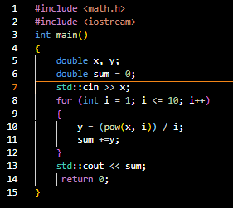
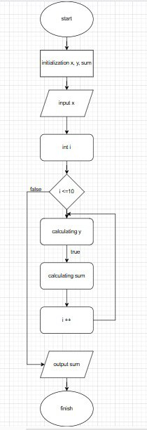

Завдання 3. Написати программу згідно свого варіанту.
Варіант 20. Обчислює швидкість, з якою бігун пробіг дистанцію. Нижче приведений вид екрану під час виконання програми, що рекомендується (дані, які вводяться користувачем, виділені напівжирним шрифтом).
Обчислення швидкості бігу.
Введіть довжину дистанції (метрів) > 1000
Ведіть час (хвилин.секунд) > 3.25
Дистанція: 1000 м
Часи 3 мін 25 сік = 205 сік
Швидкості бігу = 17.56 км/година

Обчислення об'єму $V =\frac{3}{4}Pi* r^{3}$ і площі поверхні кулі $S =4 Pi*r^{2}$ .
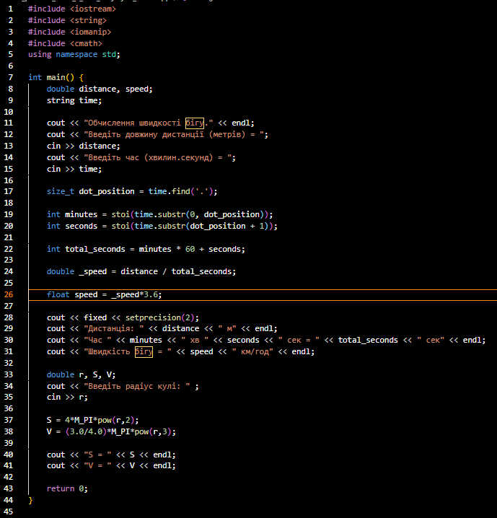
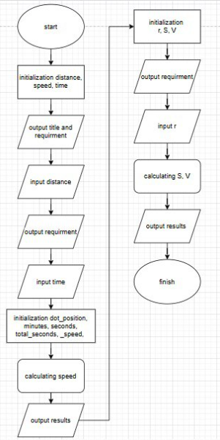
Завдання 4. Написати програму згідно свого варіанту.
Варіант 1. Знайти суму цифр введеного з клавіатури числа.
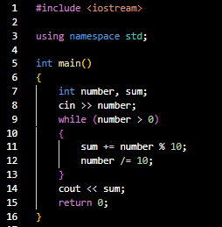
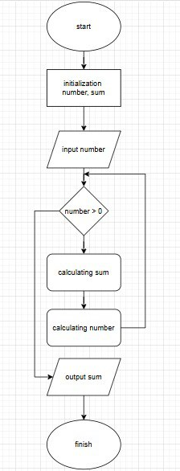

Algotester task 1
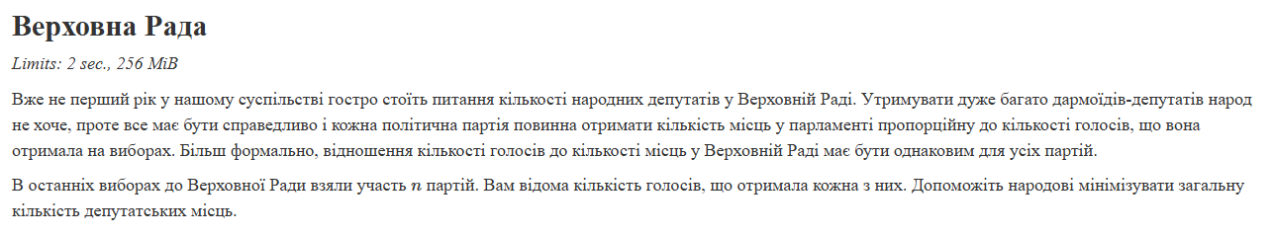
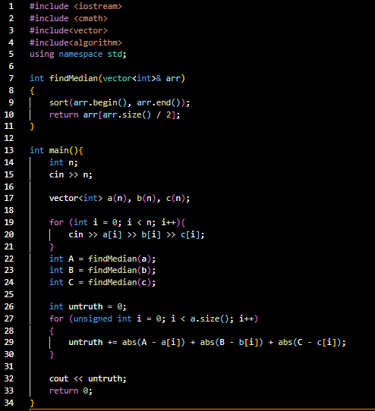
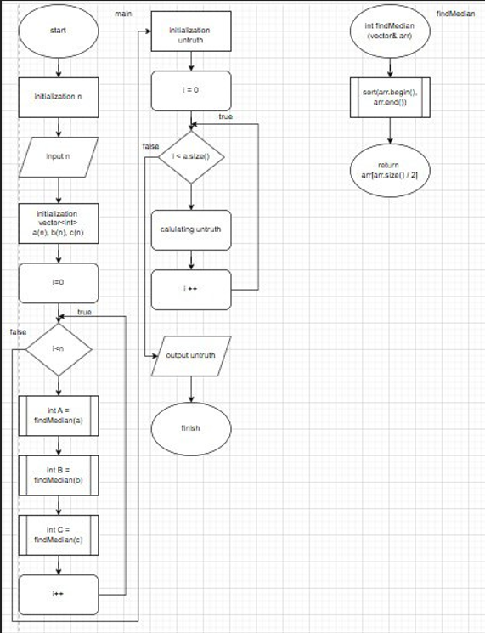
Algotester task 2
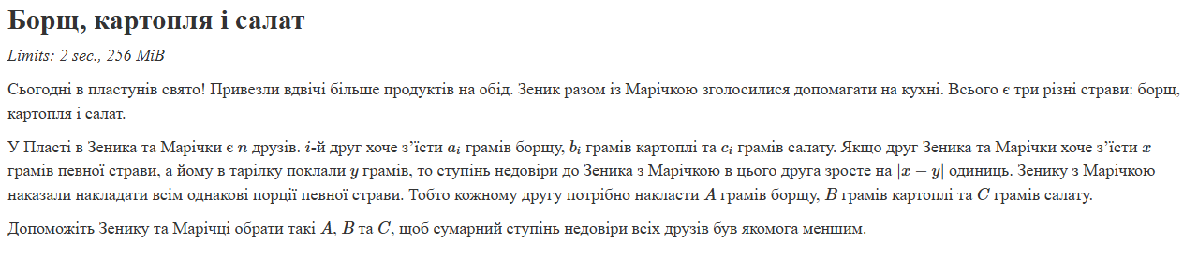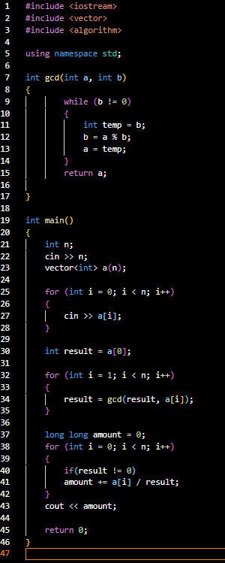

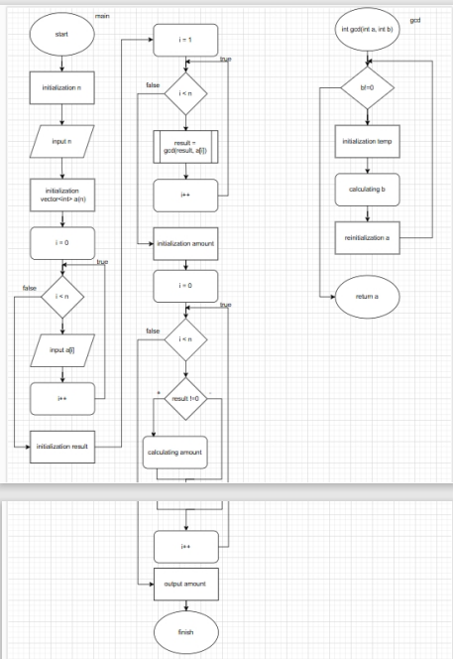

Algotester task 3
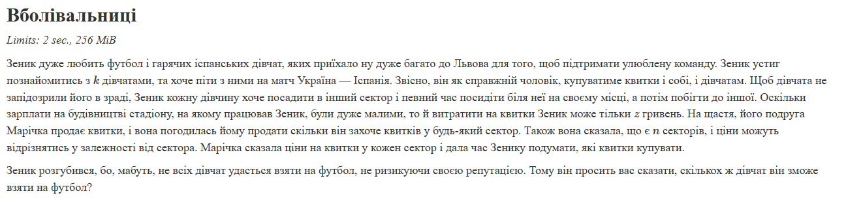
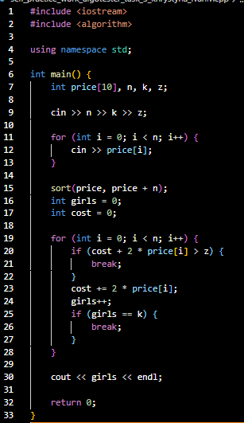
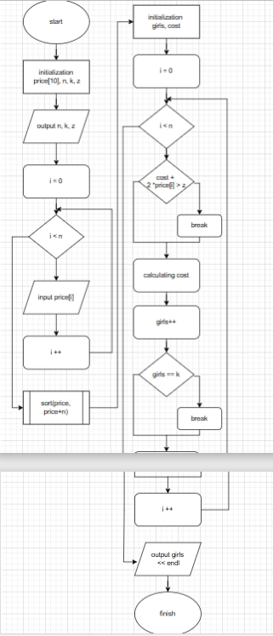

Algotester task 4
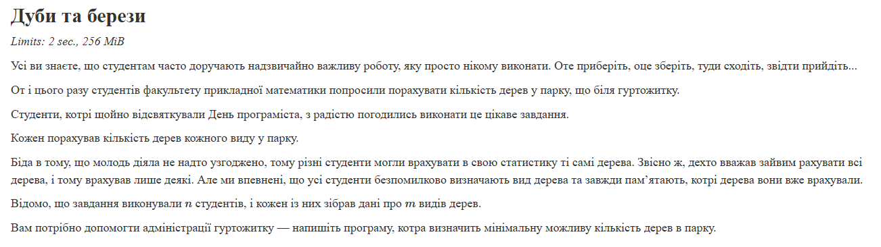
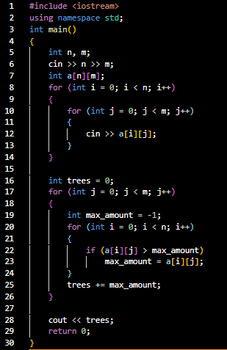
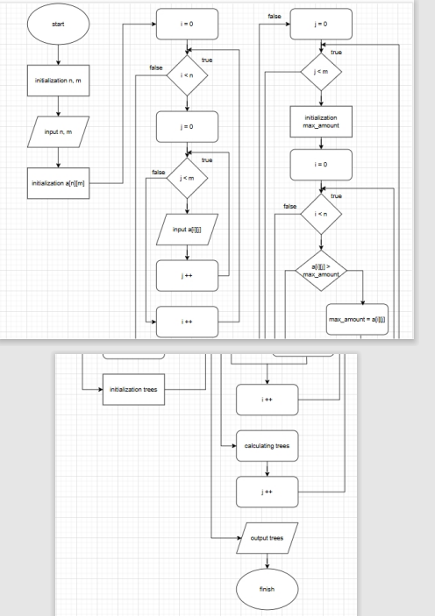
Висновок:
Під час виконання саги я закріпила навички використання циклів, умовних операторів, функцій вводу та виводу, масивів, змінних та констант

